

**ATTESTATION DE NON CHANGEMENT**

Je soussigné(e),(*nom et prénom*)__AUDOUX Jérôme_

Représentant(e) légal(e) de (*nature juridique et nom de l'organisme*) KIOSQUE D’ATELIERS Dont le siège social est situé Salle Maurice Legoux 27110 Quittebeuf

___________________________________________________________________

Atteste qu’aucun changement n’est intervenu dans la situation de l’organisme que je représente, pour les informations ou documents suivants :

**X** Les statuts

**x** Le Relevé d’Identité Bancaire (RIB) de l’organisme portant une adresse correspondant à celle du n° SIRET

**x**Association : Récépissé de déclaration en Préfecture

Mutuelle: Récépissé de demande d’immatriculation au registre des mutuelles;

Comité d’entreprise: Procès-verbal des dernières élections constitutives;

Collectivités territoriales, établissements publics: Arrêté préfectoral portant création d’un EPCI

*(Rayer les mentions inutiles)*

**x**Le numéro SIREN/SIRET

Fait, le 5 mars 2025 à QUITTEBEUF

Signature et cachet de l’organisme

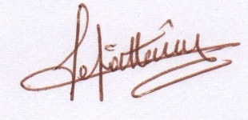**« Pour M. Audoux représentant légal, et par délégation ».**

Si le signataire n'est pas le représentant légal de l'organisme, merci de joindre le pouvoir lui permettant d'engager celle-ci.